①官网上下载tensorflow-master.zip并解压

<https://github.com/tensorflow/tensorflow.git>

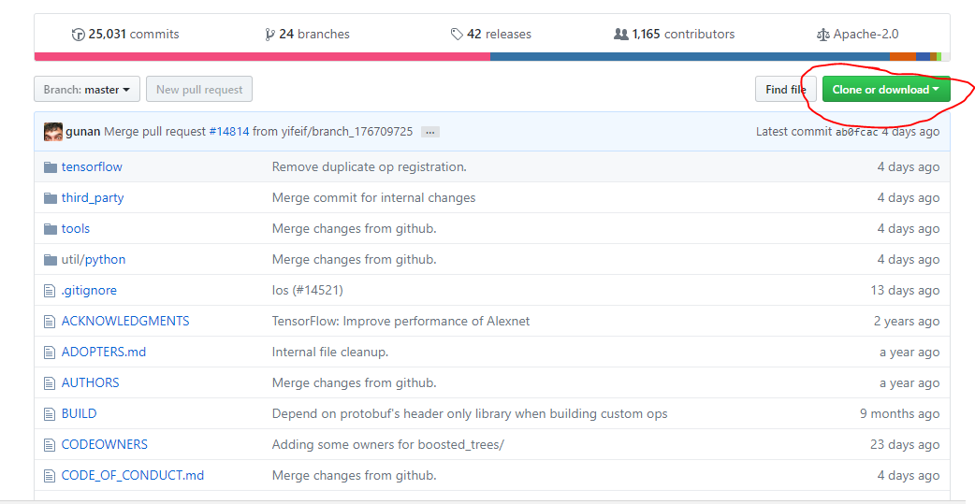

②在Android Studio中，打开目录F:\tensorflow-master\tensorflow\examples\android

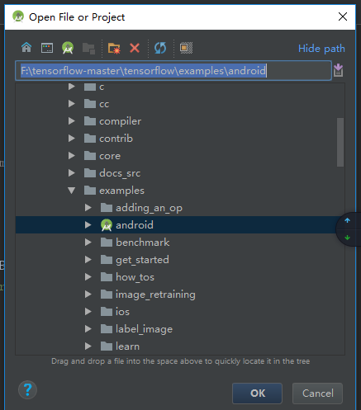

③将编译好的.so文件放在新建的libs目录下：

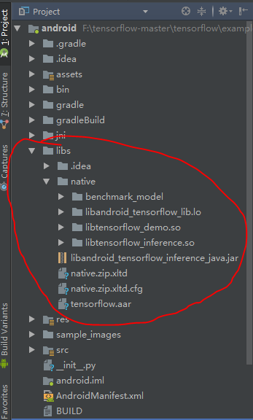

其中.so文件的下载地址为：

<http://ci.tensorflow.org/view/Nightly/job/nightly-android/lastSuccessfulBuild/artifact/out/>

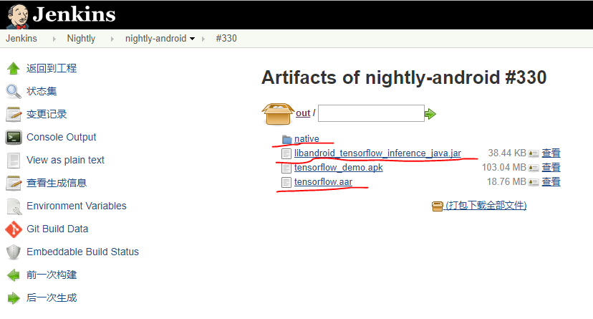

下载画线的这三个（下载炒鸡慢）

④注释掉根目录build.gradle下的所有task

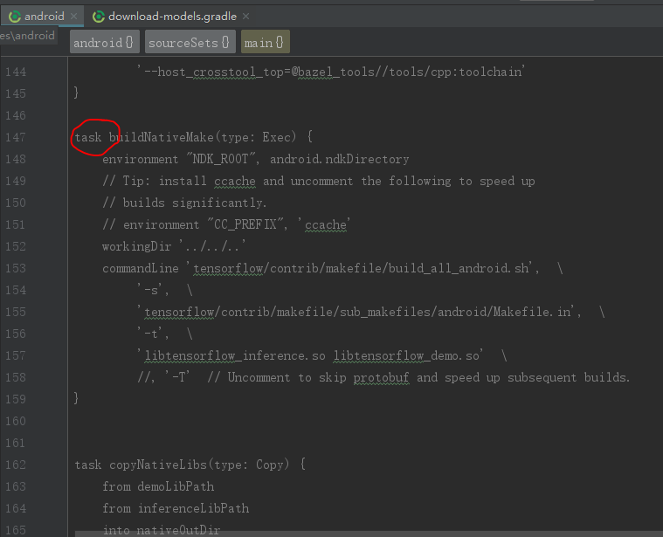

⑤修改build.gradle，把nativeBuildSystem的值改为none

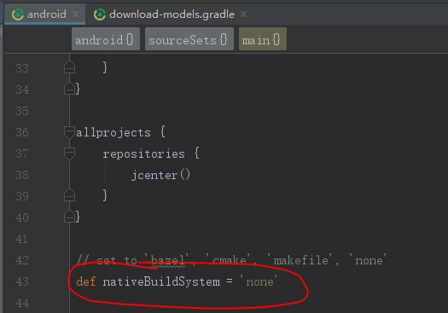

至此，就可以连接手机运行了。